Temat : Pojęcie funkcji
Pojęcie funkcji jest bardzo ważne i często spotykane w matematyce.
Dzięki funkcjom możemy opisywać otaczający nas świat oraz badać zjawiska jakie w nim zachodzą.
Najczęściej funkcję definiuje się jako przyporządkowanie każdemu elementowi jednego zbioru, dokładnie jednego elementu drugiego zbioru.
Funkcją nazywamy przyporządkowanie każdemu elementowi jednego zbioru dokładnie jednego elementu drugiego zbioru.
Ta ważna cecha funkcji jest dobrze widoczna na grafach
Przykłady z podręcznika GWO str. 128

Sposoby prezentowania funkcji
Funkcje można zapisywać na wiele różnych sposobów.
Opis słowny
np.: Mamy worek z trzema prezentami: piłką, książką i odtwarzaczem mp3.
Adam, Bartek i Czarek otrzymują po jednym prezencie z tego worka.
Załóżmy, że Adam dostał książkę, Bartek piłkę, a Czarek odtwarzacz mp3.
Takie przyporządkowanie przedmiotów do chłopców możemy nazwać funkcją.
Powiemy, że:
- funkcja przyporządkowuje Adamowi książkę,
- funkcja przyporządkowuje Bartkowi piłkę,
- funkcja przyporządkowuje Czarkowi odtwarzacz mp3.
Jeżeli oznaczymy naszą funkcję literką f, to powyższe zdania możemy zapisać krócej:

f(Adam)=książka
f(Bartek)=piłka
f(Czarek)=odtwarzacz mp3

Graf
Proste funkcje można łatwo przedstawiać w formie rysunkowej - za pomocą grafu.
Graf składa się z dwóch zbiorów. W pierwszym znajdują się argumenty x, a w drugim wartości y. Strzałki pokazują sposób działania funkcji (przyporządkowują każdemu argumentowi dokładnie jedną wartość).
Poniżej znajduje się przykład funkcji przedstawionej za pomocą grafu:

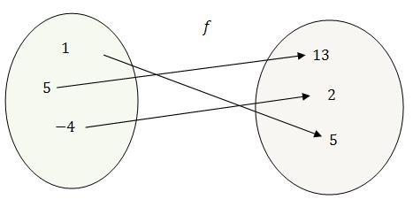

Tabelka
W górnym wierszu tabelki wpisujemy argumenty x, a w dolnym wartości y jakie dla niech otrzymamy.
Dla funkcji przedstawionej powyżej za pomocą grafu, tabelka wyglądałaby w sposób następujący:
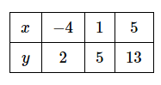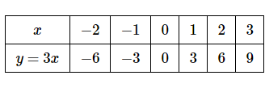

Dolny rząd tabelki uzupełniamy podstawiając do wzoru funkcji pod x-a odpowiednie argumenty z pierwszego rzędu.

Wykres
Wykres funkcji rysujemy w układzie współrzędnych.
Często przed narysowaniem wykresu wyznaczamy punkty w postaci (x,y), które do niego należą.
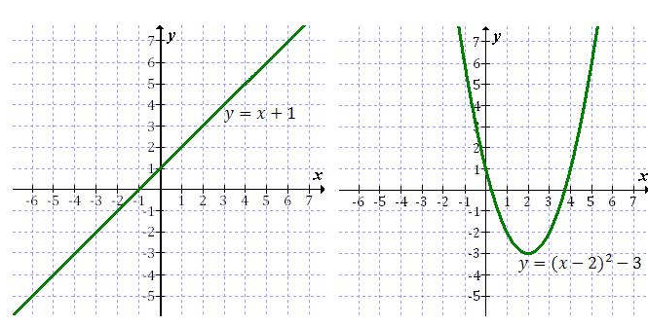
Wzór
Jest to najlepszy sposób prezentowania funkcji.
Mając dany wzór funkcji możemy zawsze narysować jej wykres, sporządzić tabelkę, a co najważniejsze - określić wszystkie własności danej funkcji.
Istnieją dwa równoważne sposoby zapisywania wzorów funkcji. Można to zrobić w taki sposób:
y=[tu piszemy wzór funkcji]
albo w taki:
f(x)=[tu piszemy wzór funkcji]
Wykresy funkcji, które narysowałem powyżej, podpisałem przy wykorzystaniu pierwszego sposobu.
Poniżej znajdują się przykładowe wykresy funkcji:
Obejrzyj film z Karoliną i zrób notatkę do zeszytu
https://www.youtube.com/watch?v=iC2aAF13E2g
zadanie domowe
zad 1 a b c
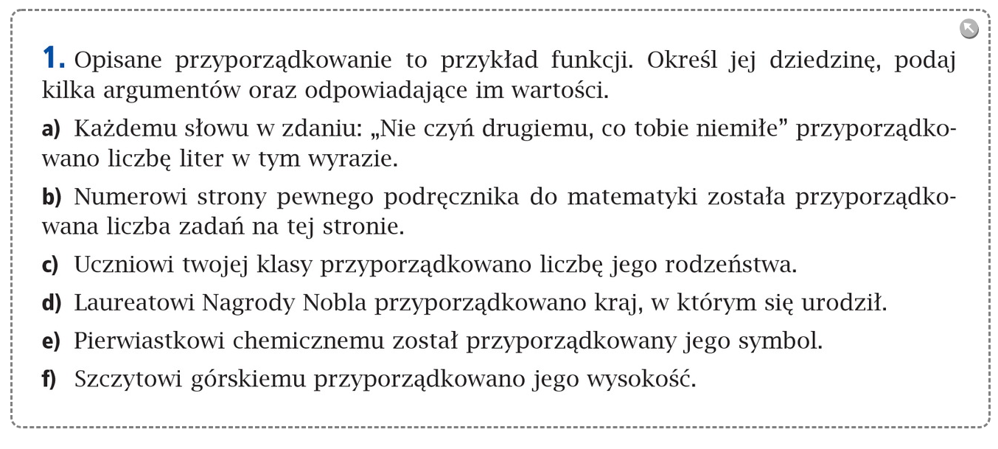
Zad 2 a b c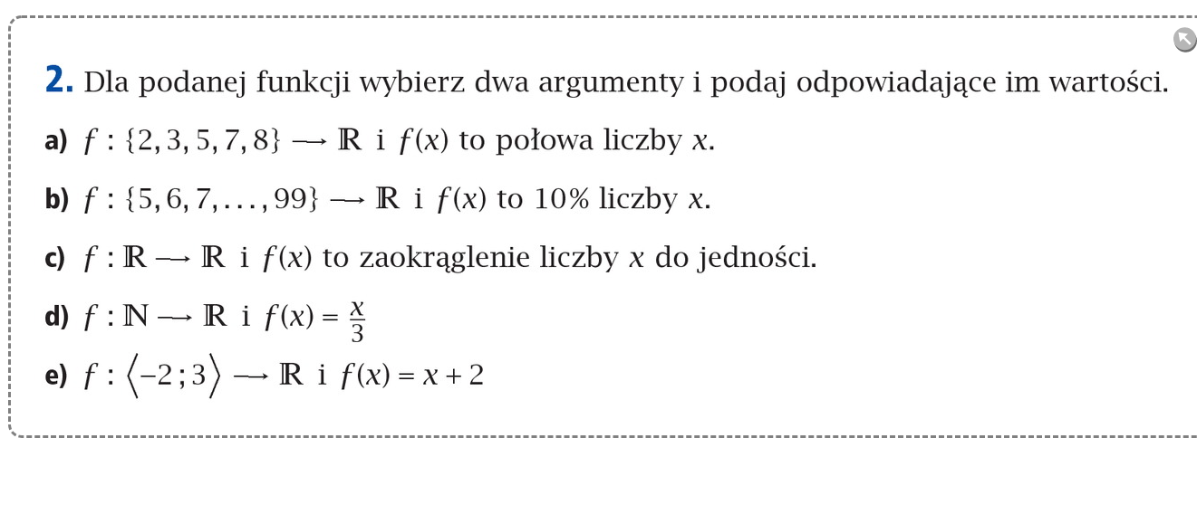
Zad 3
